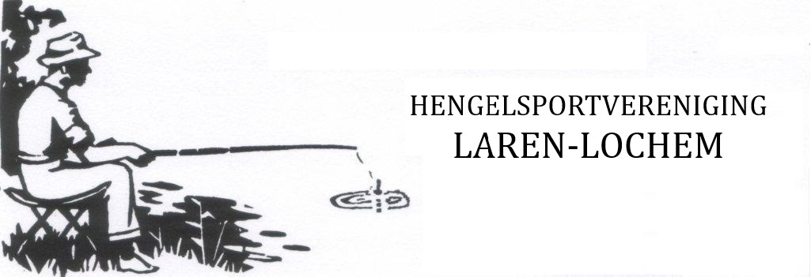
Opzegformulier
Naam: …..…………………………………………………………………………
Adres : ….…………………………………………………………………………
Postcode: ……………………………………………………………………………..
Woonplaats: ……………………………………………………………………………..
Telefoon: ……………………………………………………………………………..
E-mail: ……………………………………………………………………………..
Lidmaatschapsnummer: ………………………………………………………………………………
Reden einde lidmaatschap: ………………………………………………………………………………
Het lidmaatschap van de vereniging loopt van 1 januari tot en met 31 december.
De opzegtermijn is drie maand. Opzeggen voor 1 oktober voor het komende jaar.
Dit in verband met afdracht contributie aan Sportvisserij Nederland.

Dit formulier sturen naar:
Secretariaat HSV Laren-Lochem
J. Kamphuis
Noorderbleek 59
7241 BS Lochem

E-Mail: hsvlarenlochem@outlook.com
Of naar: ledenadministratie@vispas.nl

